SỞ GIÁO DỤC VÀ ĐÀO TẠO TP. HCM  Trường THCS – THPT Bạch Đằng  ĐỀ CHÍNH THỨC | ĐỀ THI HỌC KỲ I NĂM HỌC: 2016- 2017  Môn thi: Vật Lý 12 - KHXH  Thời gian làm bài: 50 phút; không kể thời gian phát đề  (Đề thi có 40 câu trắc nghiệm)
(Thí sinh không được sử dụng tài liệu) |  | Mã đề thi 486

Họ, tên thí sinh:..................................................................... Số BD: .............................

Câu 1: Chọn hệ thức đúng: Đặt điện áp u = U₀cosωt vào hai đầu đoạn mạch gồm điện trở thuần R, cuộn cảm thuần có độ tự cảm L và tụ điện có điện dung C mắc nối tiếp. Gọi i là cường độ dòng điện tức thời trong đoạn mạch, u_{R}, u_{L} , u_{C} lần lượt là điện áp tức thời giữa hai đầu điện trở, giữa hai đầu cuộn cảm và giữa hai đầu tụ điện :
A. i = 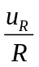. B. i = 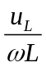.
C. i = 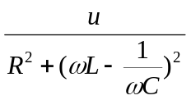. D. i = u_{C}ωC.
Câu 2: Chọn phát biểu đúng: Âm phát ra từ hai nhạc cụ khác nhau có thể cùng
A. âm sắc và đồ thị dao động âm. B. độ to và đồ thị dao động âm.
C. độ cao và độ to. D. độ cao và âm sắc.
Câu 3: Một máy phát điện xoay chiều một pha có phần cảm là rôto gồm 10 cặp cực (10 cực nam và 10 cực bắc). Rôto quay với tốc độ 300 vòng/phút. Suất điện động do máy sinh ra có tần số bằng
A. 5 Hz. B. 30 Hz. C. 50 Hz. D. 3000 Hz.
Câu 4: Phát biểu nào sau đây là đúng? Đơn vị đo cường độ âm là
A. Ben (B). B. Niutơn trên mét vuông (N/m² ).
C. Oát trên mét (W/m). D. Oát trên mét vuông (W/m² ).
Câu 5: Phát biểu nào sau đây về sự so sánh li độ, vận tốc và gia tốc là đúng? Trong dao động điều hoà, li độ, vận tốc và gia tốc là ba đại lượng biến đổi điều hoà theo thời gian và có
A. cùng pha ban đầu. B. cùng tần số góc. C. cùng pha. D. cùng biên độ.
Câu 6: Điện áp tức thời giữa hai đầu đoạn mạch xoay chiều là 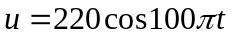(V). Tần số dòng điện là
A. 50π Hz. B. 50 Hz. C. 100π Hz. D. 100 Hz.
Câu 7: Trong một thí nghiệm về giao thoa sóng nước, hai nguồn A và B cách nhau 16 cm, dao động điều hòa theo phương vuông góc với mặt nước với cùng phương trình u=2cos16πt (u tính bằng mm, t tính bằng s). Tốc độ truyền sóng trên mặt nước là 12 cm/s. Xem biên độ sóng không đổi trong quá trình lan truyền. Trên đoạn AB, số điểm dao động với biên độ cực đại bằng
A. 11. B. 21. C. 20. D. 10.
Câu 8: Đặt điện áp xoay chiều 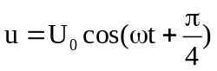 vào hai đầu đoạn mạch chỉ có tụ điện thì cường độ tức thời của dòng điện trong mạch là i = I₀cos(ωt + ϕ_{i}). Giá trị của ϕ_{i} bằng
A. 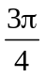. B. 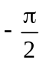. C. 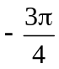 D. 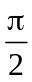.
Câu 9: Một khung dây có diện tích 20 cm² gồm 400 vòng dây quay đều trong một từ trường đều có cảm ứng từ 9.10⁻² T. Suất điện động cảm ứng trong khung có giá trị hiệu dụng là 3,2 V. Chu kỳ quay của khung là
A. 0,2 s. B. 0,1 s. C. 0,14 s. D. 0,02 s.
Câu 10: Biều thức nào sau đây là đúng? Biều thức từ thông qua một vòng dây dẫn là 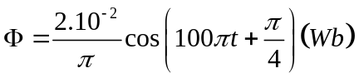. Biểu thức của suất điện động cảm ứng xuất hiện trong vòng dây này là
A. 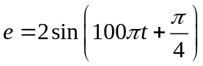(V). B. 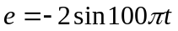(V).
C. 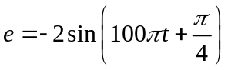(V). D. 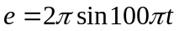(V).
Câu 11: Một người quan sát sóng trên mặt hồ thì thấy khoảng cách giữa hai ngọn sóng liên tiếp bằng 2m và có 6 ngọn sóng qua trước mặt trong thời gian 8s.Vận tốc truyền sóng trên mặt nước là:
A. 1,25 m/s B. 4 m/s C. 1,5 m/s D. 16 m/s
Câu 12: Một vật dao động điều hoà theo phương trình : x =10cos(4πt + π/2) cm. Gốc thời gian được chọn vào lúc
A. vật qua vị trí cân bằng theo chiều âm. B. vật qua vị trí cân bằng theo chiều dương.
C. vật ở vị trí biên âm. D. vật ở vị trí biên dương.
Câu 13: Phát biểu nào sau đây là đúng? Điều kiện để hai sóng cơ khi gặp nhau, giao thoa được với nhau là hai sóng phải xuất phát từ hai nguồn dao động
A. cùng biên độ và có hiệu số pha không đổi theo thời gian.
B. cùng tần số, cùng phương.
C. cùng tần số, cùng phương và có hiệu số pha không đổi theo thời gian.
D. có cùng pha ban đầu và cùng biên độ.
Câu 14: Máy biến áp có số vòng của cuộn sơ cấp là 1000 vòng, cuộn thứ cấp 500 vòng, điện áp hiệu dụng ở hai đầu cuôn sơ cấp là 110 V. Điện áp hiệu dụng ở cuộn thứ cấp để hở bằng
A. 220 V. B. 2200 V. C. 55 V. D. 5,5 V.
Câu 15: Trong quá trình truyền tải điện năng, biện pháp giảm hao phí trên đường dây tải điện được sử dụng chủ yếu hiện nay là
A. giảm tiết diện dây. B. tăng chiều dài đường dây.
C. tăng điện áp trước khi truyền tải. D. giảm công suất truyền tải.
Câu 16: Phát biểu nào sau đây là đúng? Đặt điện áp xoay chiều u = U₀cos2πft, có U₀ không đổi và f thay đổi được vào hai đầu đoạn mạch có R, L, C mắc nối tiếp. Khi f = f₀ thì trong đoạn mạch có cộng hưởng điện. Giá trị của f₀ là
A. 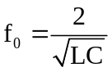. B. 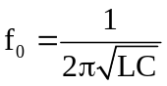. C. 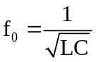 D. 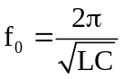.
Câu 17: Chọn phát biểu đúng: Âm phát ra từ hai nhạc cụ khác nhau có thể cùng
A. độ to và đồ thị dao động âm. B. âm sắc và đồ thị dao động âm.
C. độ cao và độ to. D. độ cao và âm sắc.
Câu 18: Máy biến áp là thiết bị
A. biến đổi dòng điện xoay chiều thành dòng điện một chiều.
B. biến đổi tần số của dòng điện xoay chiều.
C. làm tăng công suất của dòng điện xoay chiều.
D. có khả năng biến đổi điện áp của dòng điện xoay chiều.
Câu 19: Phát biểu nào sau đây là sai khi nói về biên độ của dao động tổng hợp của hai dao động điều hoà cùng phương cùng tần số:
A. Phụ thuộc vào độ lệch pha của hai dao động thành phần.
B. Lớn nhất khi hai dao động thành phần cùng pha.
C. Nhỏ nhất khi hai dao động thành phần ngược pha.
D. Phụ thuộc vào tần số của hai dao động thành phần.
Câu 20: Đặt một điện áp xoay chiều vào hai đầu đoạn mạch chỉ có cuộn dây thuần cảm thì
A. cường độ dòng điện trong đoạn mạch sớm pha π /2 so với điện áp giữa hai đầu đoạn mạch.
B. cường độ dòng điện trong đoạn mạch cùng pha với điện áp giữa hai đầu đoạn mạch.
C. cường độ dòng điện trong đoạn mạch trễ pha π/4so với điện áp giữa hai đầu đoạn mạch.
D. cường độ dòng điện trong đoạn mạch trễ pha π/2 so với điện áp giữa hai đầu đoạn mạch.
Câu 21: Một người xách một xô nước đi trên đường, mỗi bước đi dài 40 cm. Chu kỳ dao động riêng của nước trong xô là 0,2 s. Để nước trong xô sóng sánh mạnh nhất thì người đó phải đi với vận tốc
A. 40 cm/s. B. 4 m/s. C. 2 m/s. D. 80 cm/s.
Câu 22: Một vật tham gia đồng thời hai dao động điều hoà cùng phương: x₁ = 4cos(ωt) cm, x₂ = 4cos(ωt + ) cm. Dao động tổng hợp của vật có phương trình
A. x = 8cos(ωt + π/4) cm. B. x = 4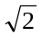cos(ωt) cm.
C. x = 4cos(ωt) cm. D. x = 4cos(ωt + π/4) cm.
Câu 23: Đặt vào hai đầu đoạn mạch điện RLC không phân nhánh một hiệu điện thế 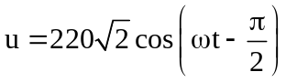(V) thì cường độ dòng điện qua đoạn mạch có biểu thức là 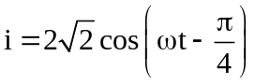(A). Công suất tiêu thụ của đoạn mạch này bằng
A. 440W. B. 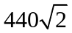W. C. 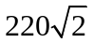W. D. 220W.
Câu 24: Khi đặt vào hai đầu một cuộn dây có độ tự cảm 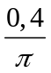H một hiệu điện thế một chiều 12 V thì cường độ dòng điện qua cuộn dây là 0,4
A. 0,17 A. B. 0,24 A. C. Sau đó, thay hiệu điện thế này bằng một điện áp xoay chiều có tần số 50 Hz và giá trị hiệu dụng 12 V thì cường độ dòng điện hiệu dụng qua cuộn dây bằng
A. 0,30 A. D. 0,40 A.
Câu 25: Trong dao động điều hoà vận tốc biến thiên
A. trễ pha π/2 so với li độ. B. ngược pha với li độ.
C. cùng pha với li độ. D. sớm pha π/2 so với li độ.
Câu 26: Chọn công thức đúng: Chu kì dao động tự do của con lắc đơn được tính bằng công thức
A. 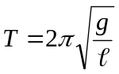. B. 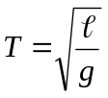. C. 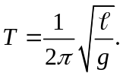 D. 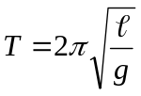
Câu 27: Một nguồn âm là nguồn điểm phát âm đẳng hướng trong môi trường không có sự hấp thụ và phản xạ âm. Tại một điểm cách nguồn âm 10m, mức cường độ âm là 50 dB. Tại điểm cách nguồn âm 100m mức cường độ âm là:
A. 40dB. B. 20dB C. 5 dB D. 30dB
Câu 28: Một vật dao động trên trục Ox theo phương trình: x = 5cos(πt – π/3) (x tính cm; t tính s). Chu kỳ dao động của vật là
A. 1,5s B. 1,0s C. 2,0s D. 0,5s
Câu 29: Phát biểu nào sau đây là đúng? Bước sóng là khoảng cách giữa hai điểm
A. gần nhau nhất trên cùng một phương truyền sóng mà dao động tại hai điểm đó cùng pha.
B. trên cùng một phương truyền sóng mà dao động tại hai điểm đó cùng pha.
C. gần nhau nhất mà dao động tại hai điểm đó cùng pha.
D. trên cùng một phương truyền sóng mà dao động tại hai điểm đó ngược pha.
Câu 30: Trên một sợi dây đàn hồi dài 1,8m hai đầu cố định, đang có sóng dừng với 6 bụng sóng. Biết sóng truyền trên dây có tần số 100 Hz. Tốc độ truyền sóng trên dây là
A. 10 m/s. B. 60 m/s. C. 20 m/s. D. 600 m/s.
Câu 31: Phát biểu nào sau đây là đúng? Mạch điện xoay chiều không tiêu thụ điện năng là
A. cuộn dây thuần cảm mắc nối tiếp với tụ điện.
B. một cuộn dây nối tiếp với tụ điện.
C. điện trở R nối tiếp với tụ điện.
D. mạch RLC khi trong mạch có cộng hưởng điện.
Câu 32: Một sóng hình sin truyền theo phương Ox từ nguồn O với tần số 20 Hz, có tốc độ truyền sóng nằm trong khoảng từ 0,7 m/s đến 1 m/s. Gọi A và B là hai điểm nằm trên Ox, ở cùng một phía so với O và cách nhau 10 cm. Hai phần tử môi trường tại A và B luôn dao động ngược pha với nhau. Tốc độ truyền sóng là
A. 85 cm/s. B. 90 cm/s. C. 80 cm/s. D. 100 cm/s.
Câu 33: Treo quả cầu khối lượng 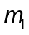 vào lò xo thì chu kì dao động điều hoà bằng 1,8s, thay bằng quả cầu khác có khối lượng 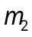 thì chu kì dao động điều hoà bằng 2,4s. Nếu treo đồng thời hai quả cầu trên vào lò xo thì chu kì dao động điều hoà bằng
A. 4s. B. 3s. C. 5s. D. 2s.
Câu 34: Đặt điện áp xoay chiều 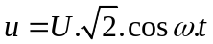 (V) vào hai đầu một điện trở thuần R = 110 Ω thì cường độ dòng điện hiệu dụng qua điện trở bằng A Giá trị U bằng
A. 220V. B. 110V. C. 110V. D. 220V.
Câu 35: Điều kiện nào sau đây là điều kiện của sự cộng hưởng ?
A. Tần số của lực cưỡng bức bằng tần số riêng của hệ
B. Chu kì của lực cưỡng bức phải lớn hơn chu kì riêng của hệ.
C. Tần số của lực cưỡng bức phải lớn hơn nhiều tần số riêng của hệ.
D. Lực cưỡng bức phải lớn hơn hoặc bằng một giá trị F₀ nào đó.
Câu 36: Một con lắc lò xo dao động điều hoà theo phương ngang có khối lượng m = 100 g, độ cứng k = 10 N/m. Kéo vật ra khỏi vị trí cân bằng một khoảng 2 cm rồi truyền cho vật vận tốc 20 cm/s theo phương dao động. Biên độ dao động của vật là
A. 2 cm. B.  cm. C. 2cm. D. 4 cm.
Câu 37: Đáp số nào sau đây là đúng? Cường độ tức thời của một dòng điện xoay chiều có biểu thức
i = 4cos 100πt (A). Dòng điện này
A. có giá trị hiệu dụng bằng 4 A. B. đổi chiều 100 lần trong 1 s.
C. có giá trị cực đại bằng 4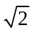 A. D. có tần số bằng 100 Hz.
Câu 38: Phát biểu nào sau đây là đúng khi nói về dao động tắt dần?
A. Lực cản môi trường tác dụng lên vật luôn sinh công dương.
B. Dao động tắt dần là dao động có tần số giảm dần theo thời gian.
C. Dao động tắt dần là dao động có biên độ giảm dần theo thời gian.
D. Cơ năng của vật dao động tắt dần không thay đổi theo thời gian.
Câu 39: Một đoạn mạch RLC nối tiếp đang có điện áp tức thời u giữa hai đầu đoạn mạch trễ pha so với điện áp tức thời u_{R} giữa hai đầu điện trở thuần R. Để u cùng pha với u_{R} thì phương án nào sau đây đúng?
A. Tăng điện trở của mạch. B. Giảm tần số của dòng điện xoay chiều .
C. Giảm hệ số tự cảm của ống dây. D. Tăng tần số của dòng điện xoay chiều.
Câu 40: Đặt điện áp xoay chiều 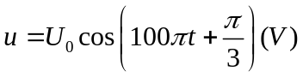 vào hai đầu một cuộn cảm thuần có độ tự cảm 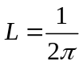 (H). Ở thời điểm điện áp giữa hai đầu cuộn cảm là 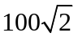V thì cường độ dòng điện qua cuộn cảm là 2 A. Biểu thức của cường độ dòng điện qua cuộn cảm là
A. 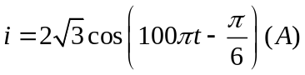. B. 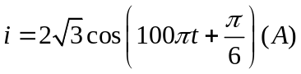.
C. 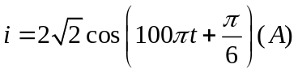. D. 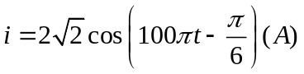.

----------- HẾT ----------

